NAMA | MUHAMMAD AMIRUL ‘AMMAR BIN NORIZAM
ANGKA GILIRAN | BKV0525KA007
TAJUK | PENILAIAN BERTERUSAN AMALI 1

PENERANGAN | GAMBAR
LANGKAH 1  Sediakan folder projek dan Git | 
LANGKAH 2  Import library | 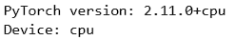
LANGKAH 3  Muatkan dan semak dataset MNIST | 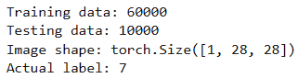
LANGKAH 4  Bina model ANN | 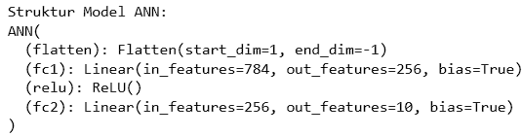
LANGKAH 5  Latih dan uji ANN | 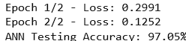
LANGKAH 6  Bina model CNN | 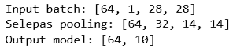
LANGKAH 7  Latih dan uji CNN | 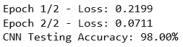
LANGKAH 8  Uji pengecaman lima imej digit | 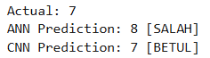  Di sini ANN telah membuat kesilapan, dimana ia membaca nombor 7 adalah nombor 8.
LANGKAH 9  Bandingkan keputusan ANN dan CNN | 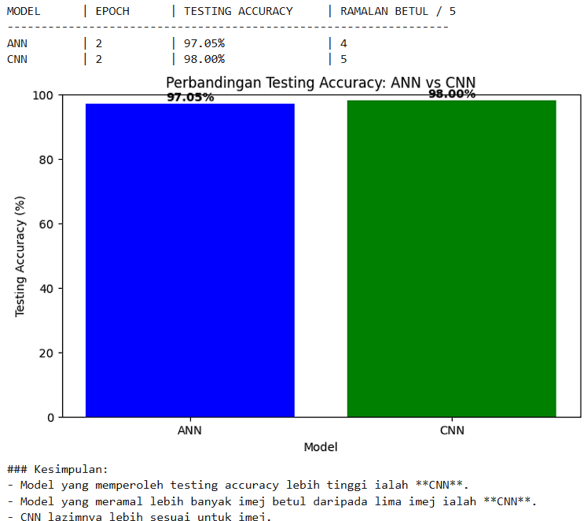
LANGKAH 10  Rekod AI, commit akhir dan hantar | AI: Qwen  Prompt:  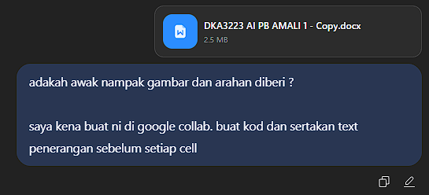  Cadangan:  AI mencadangkan struktur kelas nn.Module yang mengandungi lapisan konvolusi (Conv2d), pengaktifan ReLU, dan pooling (MaxPool2d) sebelum diratakan ke lapisan fully connected.  Tindakan selepas menyemak cadangan:  Saya telah menyemak kod yang dicadangkan, memastikan saiz tensor selepas lapisan pooling adalah betul (iaitu 32x14x14) sebelum masuk ke lapisan linear, dan menyesuaikan kadar pembelajaran (learning rate) optimizer kepada 0.001.

